Mit der App iMovie (erhältlich im AppStore, Infos dazu unter https://www.apple.com/de/imovie/) können eigene Clips und Trailer erstellt werden. Die Bearbeitung kann bspw. auch auf dem iPad oder iPhone erfolgen und am Mac-PC fertig gestellt werden. Funktionen wie Titel, Musik und Effekte können in der Bearbeitung hinzugefügt und so das Layout designed werden. Farb-Korrekturen wie bspw. Farbfilter, Greenscreen- oder Splittscreen-Effekte, animierte Karten oder Sound-Effekte sind mögliche Bearbeitungsfunktionen. 4K-Video-Varianten und iMovie-Theater sind als Ergänzung zur Vorführung nutzbar. Es können auch animierte Titel, ein Abspann und Voice-Over-Aufnahmen erstellt werden. Sie finden unter https://www.youtube.com/watch?v=HZuMuo6mIjY auch ein Tutorial bzw. Erklärvideo.

Sie benötigen:
- Eine Präsentationsfläche (einen Beamer, einen Laptop oder einen Monitor).
- Einen PC oder Tablet, damit die App aufgerufen werden kann.
- Entweder: Smartphones/ Tablets der Schülerinnen und Schüler oder Schulgeräte.
- Die Durchführung in einem PC-Raum ist möglich.
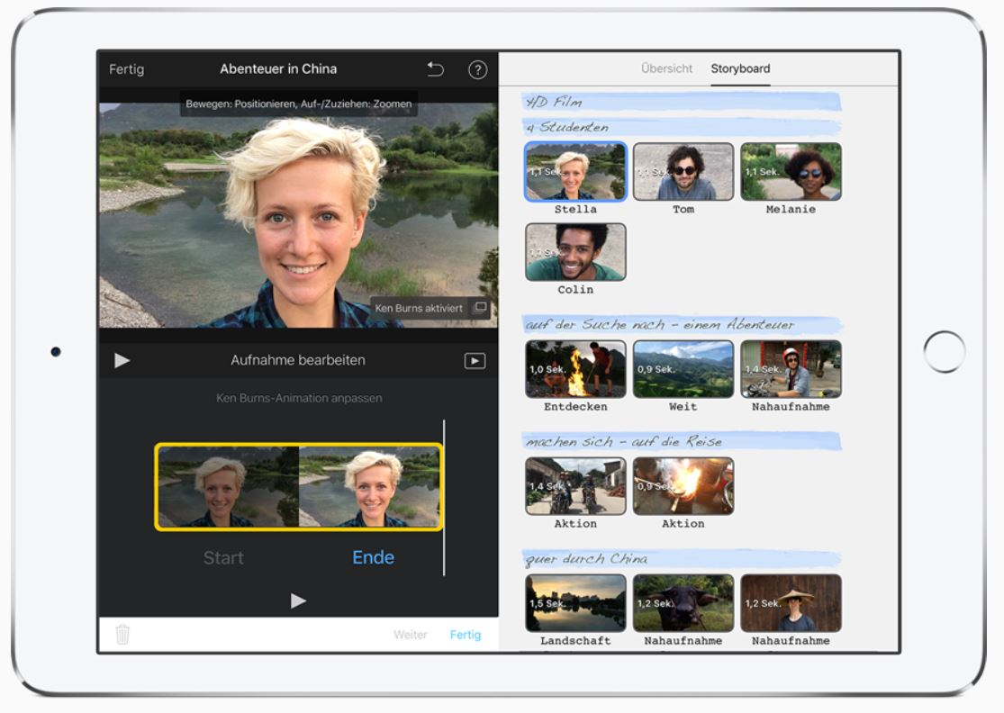
Die App iMovie bietet verschiedene Funktionen für die Videobearbeitung (Bildnachweis).

Vgl. Apple Inc. (2018): iMovie. Apple, online unter: https://itunes.apple.com/de/app/imovie/id377298193?mt=8&v0=www-us-ios-imovie-app-imovie (Abruf: 12.07.2018).
Vgl. Apple Inc. (2018): iMovie. In Jedem Video steckt ein großer Film, online unter: https://www.apple.com/de/imovie/ (Abruf: 12.07.2018).
Vgl. ebd.
Vgl. Apfelwelt (veröff. 12.03.2017): iMovie Tutorial | Aufbau, Funktionen, Tipps, 9:47 Min., online unter: https://www.youtube.com/watch?v=HZuMuo6mIjY (Abruf: 12.07.2018) [Anmerkung: Verkleinerter Ausschnitt].
Bildnachweis: Apple Inc. (2018): iMovie. In Jedem Video steckt ein großer Film, online unter: https://www.apple.com/de/imovie/ (Abruf: 12.07.2018) [Anmerkung: Verkleinerter Ausschnitt].

